Carpet INTENSE JEAN

Tarkett Holding

Eigenschaften

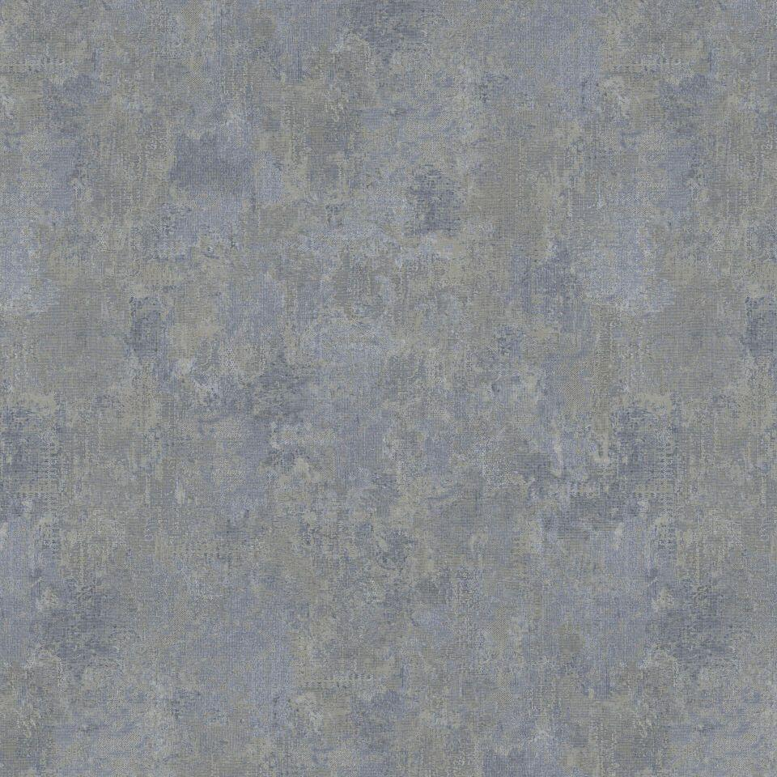

GTIN:

3423128688771

HAN:

206012001

Bewertungsgruppe Rutschgefahr

R 10

Dekor

nach Herstellerdekorkarte

Farbton

blau

Oberfläche

Dekor

Werkstoff

Polyvinylchlorid (PVC)

Breite (mm)

2.000,00

Länge (mm)

23.000,00

Befestigung

kleben

Bodenbelag heterogen/homogen

heterogen

Brandverhalten

Bfl-s1

Chemische Beständigkeit

chemikalienbeständig gem. Herstellerangabe

Formaldehyd Emissionsklasse

E1

Lieferform

Rolle

Anteil Recyclingmaterial (%)

27,00

Gesamtdicke Belag (mm)

2,15

Gewicht (kg/m²)

2,75

Trittschallverbesserungsmaß (dB)

8,00

Wärmedurchlasswiderstand (m²\*K/W)

0,04

Muster-Typ

Allover

ReStart Ready

Ja